**安全继电器**

安全继电器基本原理如下图，确保电接点在熔接时不会误动作。

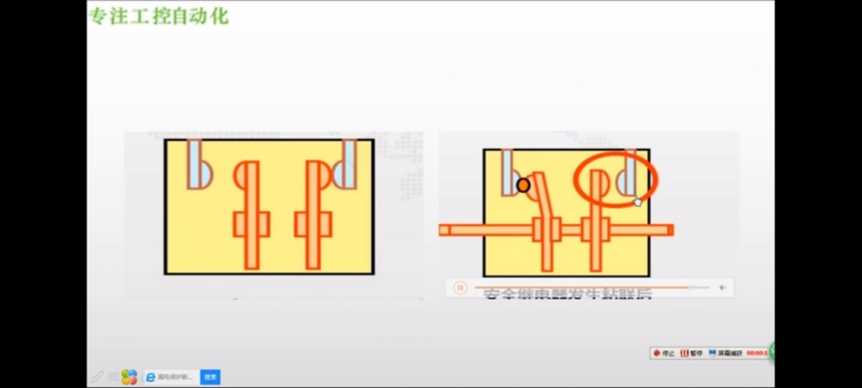

例子：

Phoenix 安全继电器电路

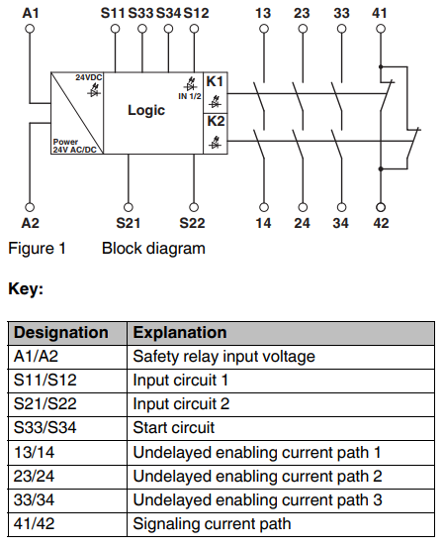

继电器吸合条件：S11/S12 接通，S21/S22接通， S33/S34 接通（S33/S34短接则是自动启动，中间加入常开触点则需要闭合触点一段时间才能使安全继电器启动），A1/A2有电压输入。

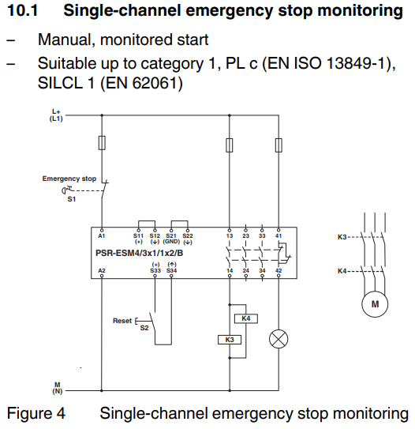

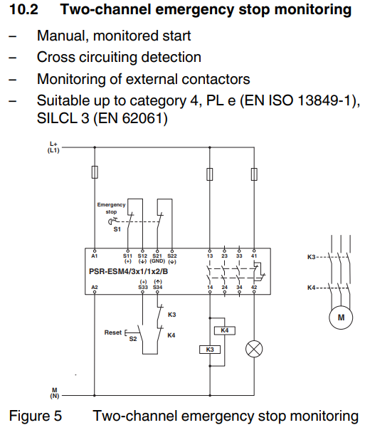

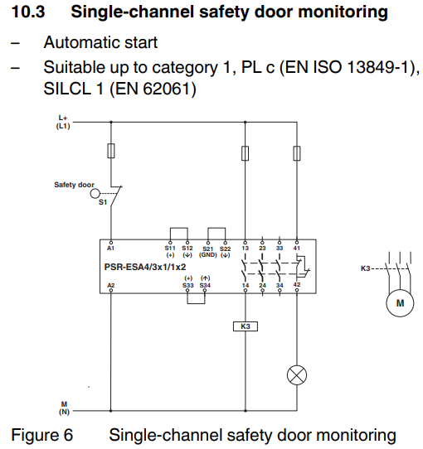

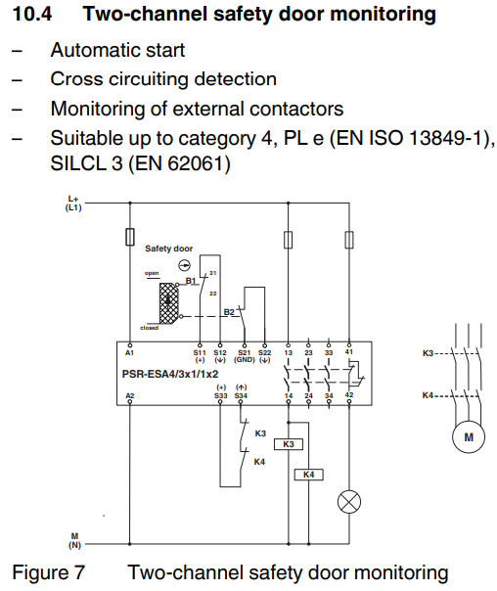

双手控制系统

